**Instalador local**

INVERFRUIT.



**Servicio Nacional De Aprendizaje SENA**

**Análisis y Desarrollo de Sistemas de Información.**

**Introducción:**

En este documento se pude visualizar el paso a paso de la instalación local del sistema de inventarios (INVERFRUIT) en el que se puede visualizar el uso del software utilizado (created install) y que cosas necesita este para lograr ejecutarse con éxito.

1. **Alcance:**

Este documento va dirigido al programador encargado de instalar el sistema en la empresa o bodega.

* Manejo de Windows 8 0 10
* Manejo del panel de control xampp
* Manejo de base de datos.

INSTALADOR INVERFRUIT

1. Lo más importante es exportar la base de datos y los archivos del proyecto todos en una sola carpeta.

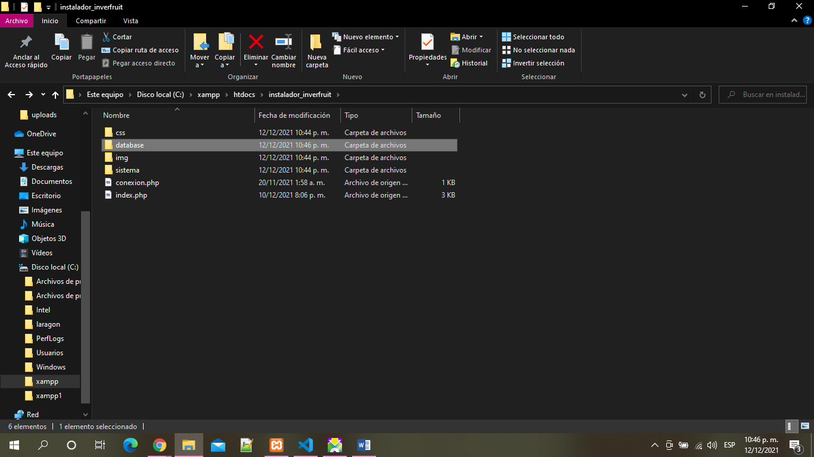

1. Luego abrir la aplicación “creater install”

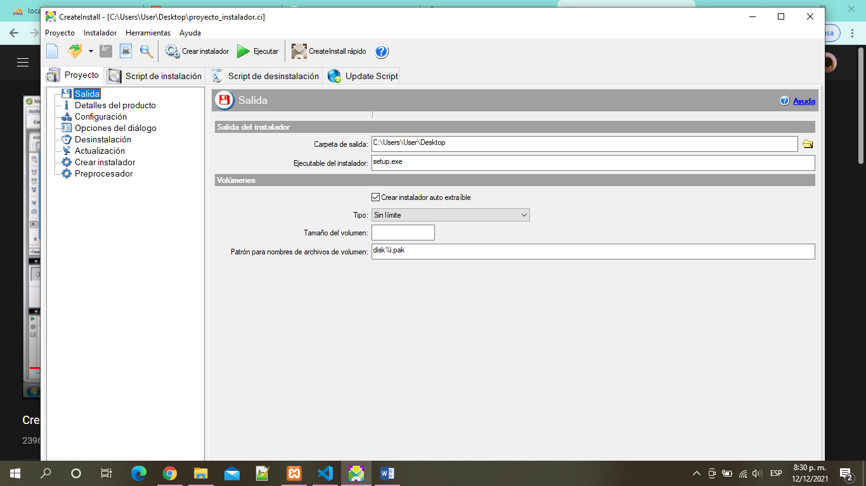

1. Dirigirse a la parte arriba donde dice “créate install rapido” en cual abrirá la siguiente pestaña:

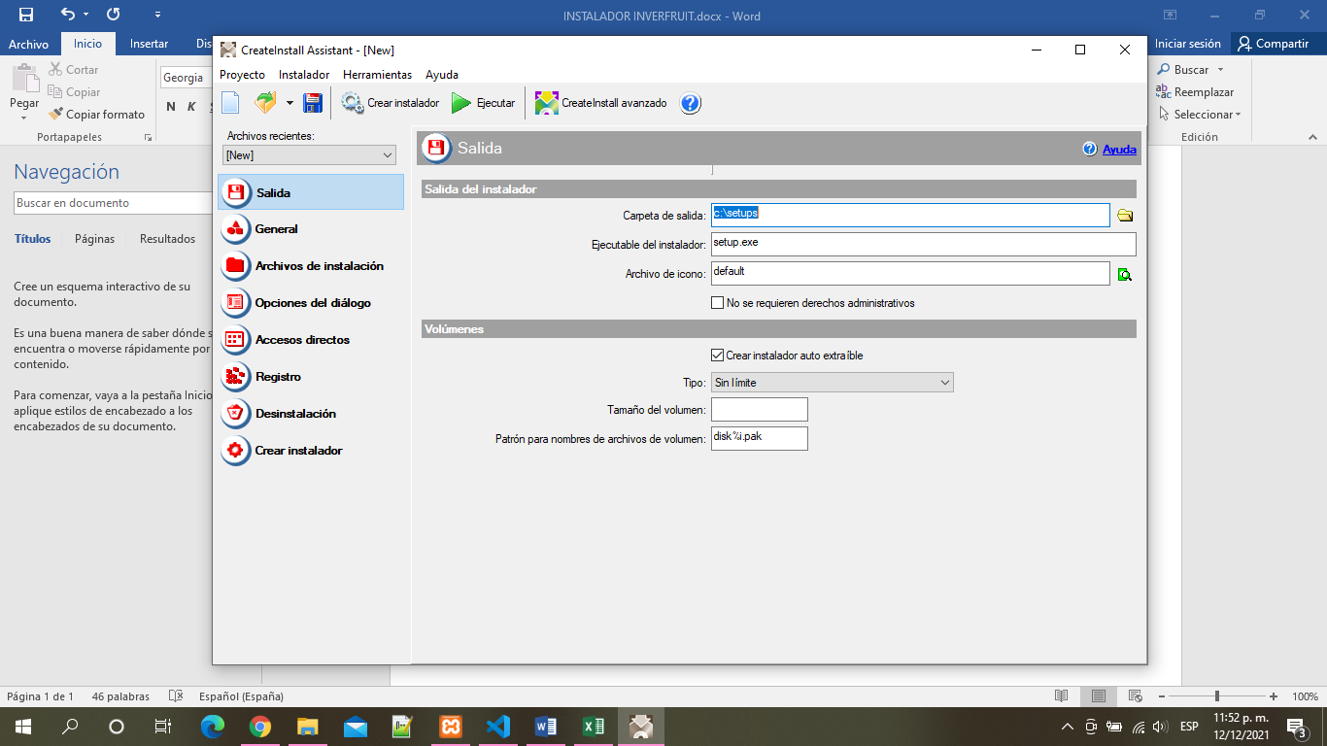

1. En la parte de salida se elige la carpeta de salida del instalador es decir en que parte de su computador desea que quede el instalador, también el nombre e icono de tal.

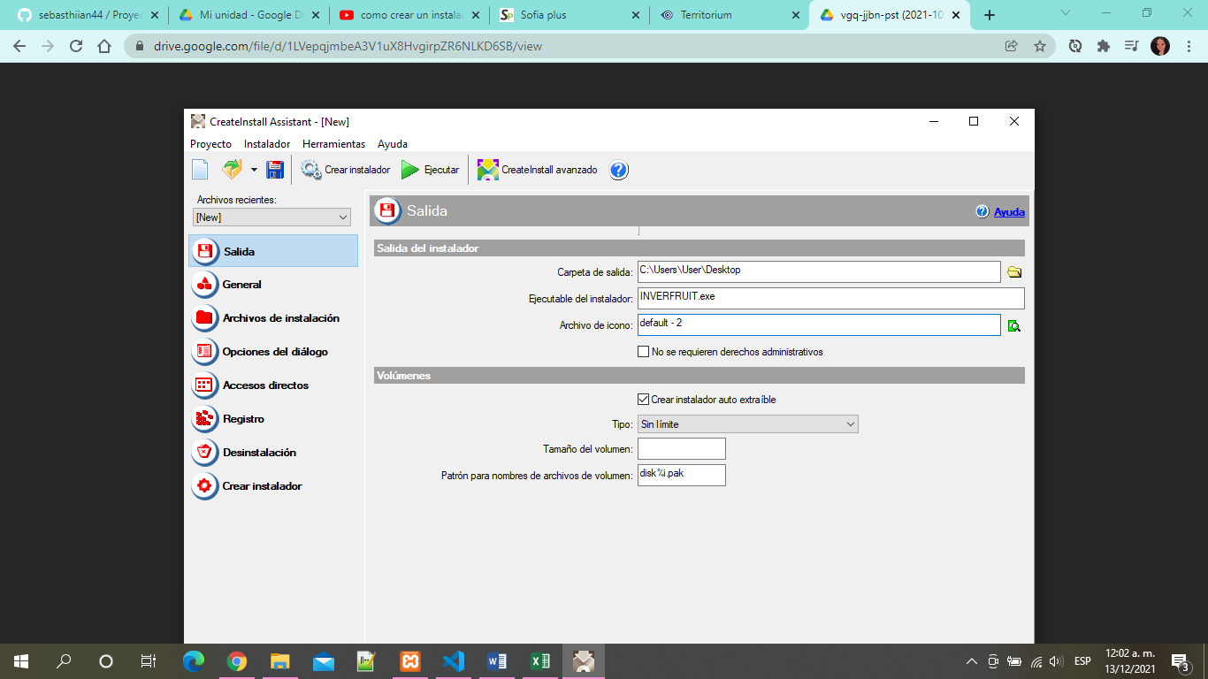

1. En la parte general se pone el nombre de la aplicación o diminutivo, la versión y el nombre de la compañía o creador de software también se eligen los idiomas y archivos de licencia.

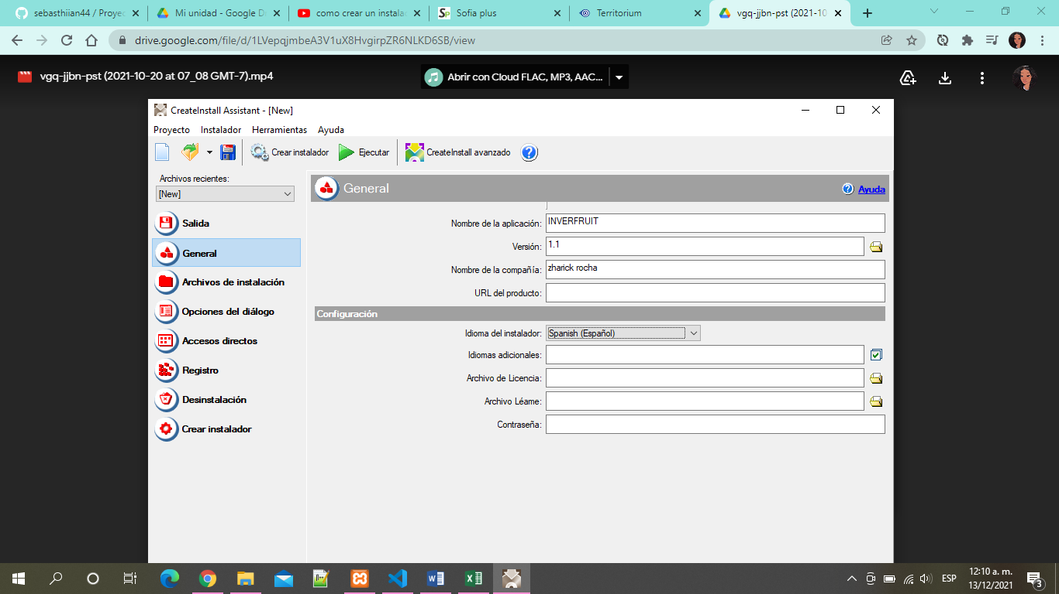

1. En la parte de archivos de instalación ponemos la ruta de nuestra carpeta base en donde tenemos el proyecto y la base de datos.

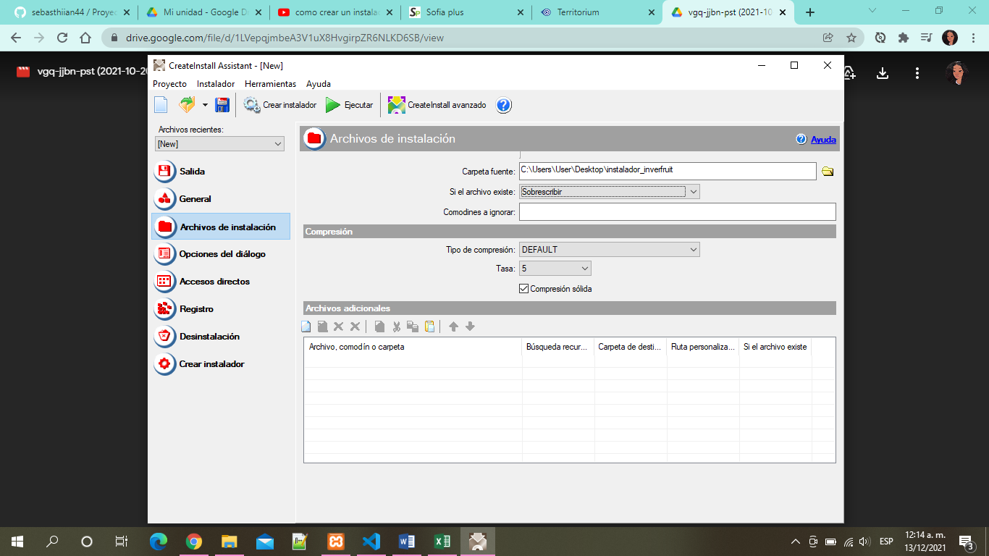

1. En opciones de dialogo se pone todo lo de protocolo (tamaño y tipo de fuente, también imágenes) y en la parte de ruta de instalación es decir a dónde van los archivos de instalación en este caso en xampp/htdocs porque estamos trabajando con php y mysql entonces dentro de dicha ruta se crea una carpeta en donde va ir todos tus archivos, esto evita que no se dispersen y luego se le da en forzar ruta:

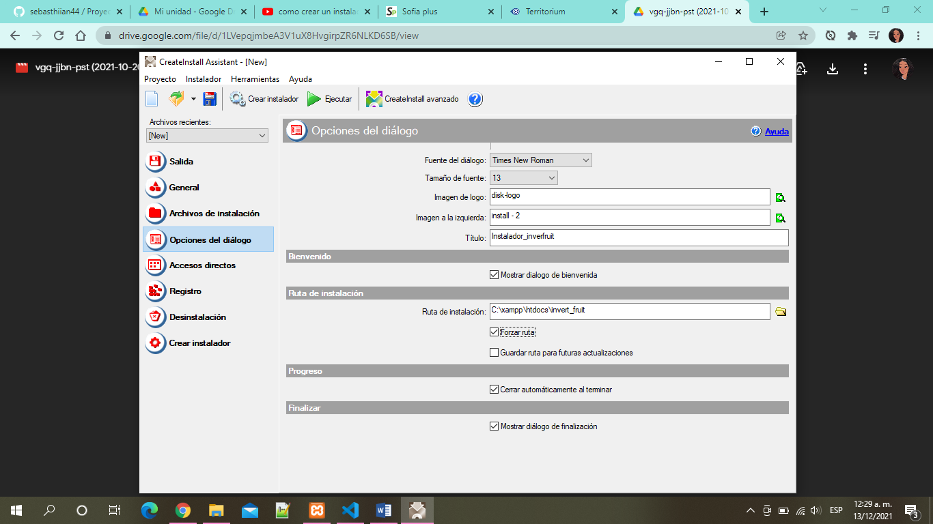

1. En la parte de crear el instalador se le da en ejecutar instalador al cerrar y luego de eso “ejecutar” en la parte de arriba:

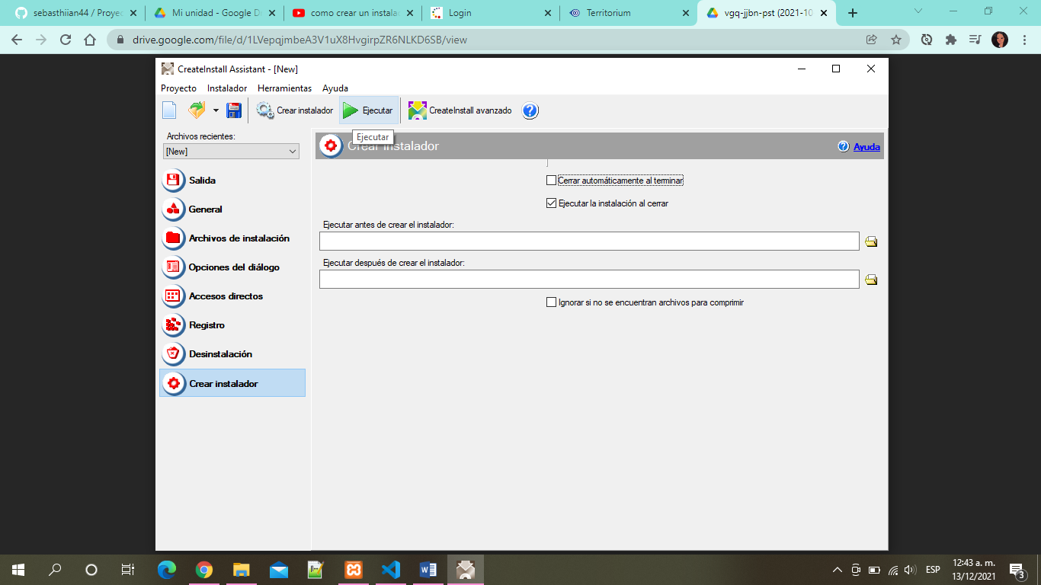

1. Luego de eso se ejecuta el proceso de creación y también se pone a prueba la función:

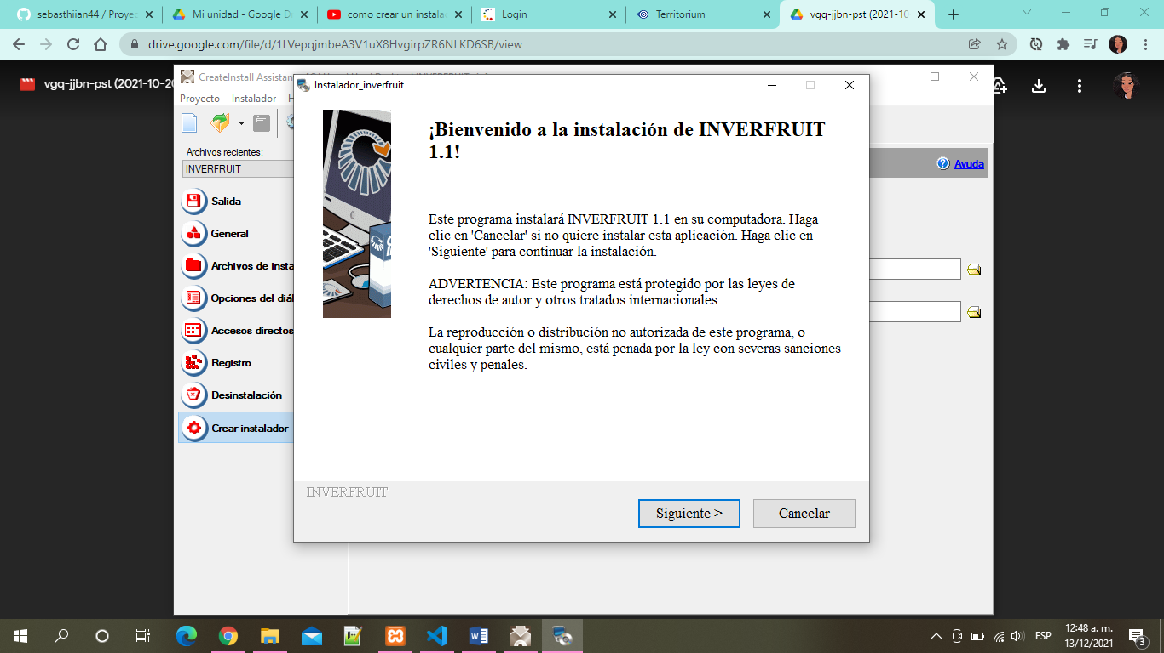

10.) Una vez completado todos los pasos de protocolo el instalador está listo para usar en su computador.

